**TUGAS MATEMATIKA DISKRIT**



**Oleh :**

**Nama : Rosi Arif Mulyadi**

**NRP : 3121522021**

**Prodi : D3 Teknik Informatika PENS PSDKU Sumenep**

**Kelas : 1 ITA D3 Sumenep**

**Dosen :**

**Irma Wulandari S.Si.,M.Sc.**

**POLITEKNIK ELEKTRONIKA NEGERI SURABAYA**

**Soal Latihan**

1. Gambarkan dua buah graf teratur berderajat 3 dengan 6 buah simpul.

Jawab :

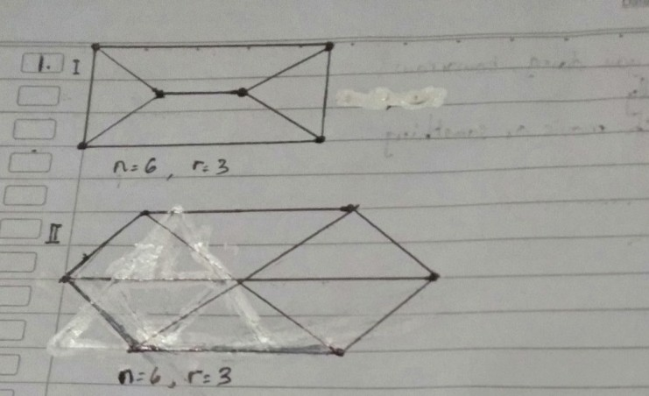

2. Gambarkan dua buah graf dengan lima buah simpul yang isomorfik.

Jawab :

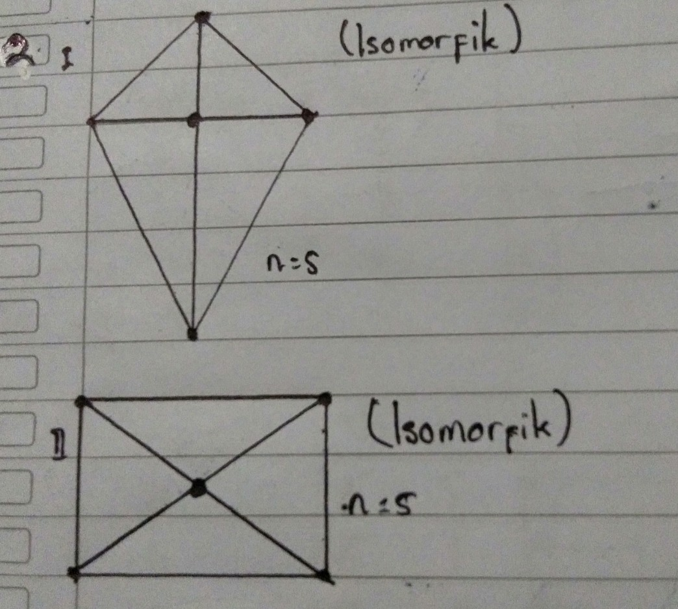

3. Manakah di antara sepuluh graf karakter di bawah ini yang isomorfik dengan huruf M?

Jawab :  
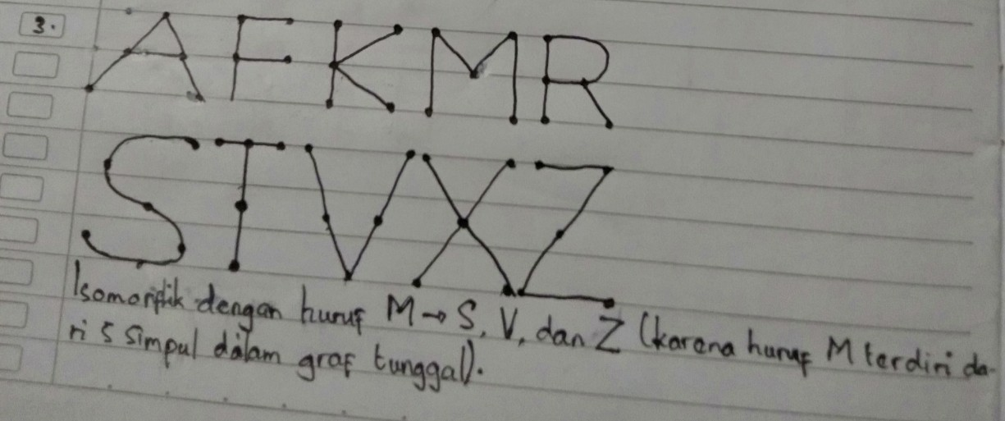

4. a) Gambarkan graf dengan lima simpul yang memiliki lintasan Euler dan juga sirkuit Hamilton.

Jawab :

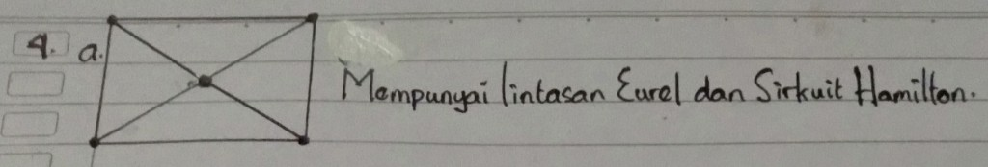

b) Gambarkan graf dengan 5 simpul yang memiliki sirkuit Euler namun tidak mempunyai sirkuit Hamilton.

Jawab :

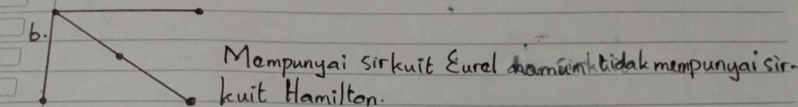

c) Gambarkan graf dengan 5 simpul yang tidak memiliki sirkuit Euler namun mempunyai sirkuit Hamilton.

Jawab :

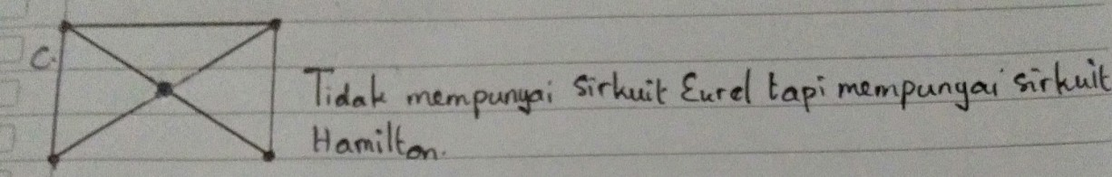

d) Gambarkan graf dengan 5 simpul yang tidak mempunyai sirkuit Euler maupun sirkuit Hamilton.

Jawab :

